Carta No. 0057-2024-APMTC/CL

Callao, 31 de enero de 2024

Señores
C & R TRUCK EQUIPMENT S.R.L.
Calle Gilberto Espinoza Nro. 150 Urb. Los Ficus
Santa Anita. -

Atención : Ana Maybe Rafaele Barboza
Apoderado
Expediente : APMTC/CL/0014-2024
Asunto : Se expide Resolución No. 01
Materia : Reclamo por cobro Por Uso de Área
Operativa de Contenedores de Importación

APM TERMINALS CALLAO S.A., (“APMTC”) identificada con RUC No. 20543083888 y con domicilio en Av. Contraalmirante Raygada No. 111, distrito del Callao, en virtud a que C & R TRUCK EQUIPMENT S.R. (en adelante “C & R” o la “Reclamante”) ha interpuesto su reclamo dentro del plazo establecido en el artículo 2.3, y ha cumplido con los requisitos establecidos en el artículo 2.4 del Reglamento de Atención y Solución de Reclamos de Usuarios de APM Terminals Callao S.A., pasamos a exponer lo siguiente:

- ANTECEDENTES

- Con fecha 20.12.2023, la nave LANGENESS de Mfto. 2023-03099 culmina descarga de carga contenedorizada.

- Con fecha 24.12.2023, APMTC emitió la factura electrónica No. F002-1064220 por el por el importe total de USD 200.13 (Doscientos con 13/100 dólares de los Estados Unidos de América), correspondiente al cobro Por uso de Área Operativa de Contenedores de Importación.

- Con fecha 15.01.2024, C & R interpuso un reclamo manifestando su disconformidad por la emisión de la referida factura, señalando que no es responsable de la misma; puesto que, se dieron como consecuencia de la presunta falta de respuesta oportuna.

- ANÁLISIS

De la revisión del reclamo interpuesto por C & R, podemos advertir que el objeto de este reclamo está referido a que la emisión de la factura electrónica No. F002-1064220, se generó por la presunta responsabilidad de APMTC, ya que la Reclamante retiró el contenedor TGBU9714730 fuera del plazo de libre almacenaje como consecuencia de la presunta falta de respuesta oportuna de parte de APMTC.

A fin de resolver el referido reclamo resulta necesario:

- Describir los supuestos de hecho por los cuales se cobra el servicio.
- Analizar los argumentos y pruebas de la Reclamante.

  - De los supuestos de hecho por los cuales se cobra el recargo.

En relación al cómputo de los días comprendidos dentro del periodo de libre uso de área operativa aplicable a la carga de contenedores, el artículo 7.1.1.3.1 del Reglamento de Tarifas y Política Comercial de APMTC establece lo siguiente:

“7.1.1.3.1 Uso de Área Operativa – Contenedores llenos de desembarque (excepto transbordo) (Numeral 1.3.1 del Tarifario)

Este servicio consiste en el uso del área operativa para contenedores llenos de desembarque, excepto transbordo, uso del área operativa que hasta por cuarenta y ocho (48) horas resulta libre de ser facturado por encontrarse incluido en el Servicio Estándar. El tiempo libre se contabilizará a partir del fin de la descarga total de la nave.

El servicio correspondiente al día calendario tres (03) en adelante será facturado por día o fracción de día. Este período de almacenamiento es un servicio especial no regulado.

El tiempo de almacenamiento o uso de área operativa se contabilizará a partir del fin de la descarga total de la nave y culminará con la salida del contenedor del patio del Terminal.
-Énfasis agregado y subrayado nuestro-

Asimismo, nuestro Reglamento de Operaciones ratifica lo señalado en el párrafo anterior en el artículo 101, cuyo contenido señala lo siguiente:

“Artículo 101.- De acuerdo a lo establecido en el Contrato de Concesión, tanto en el caso de embarque como de descarga, el servicio estándar incluye una permanencia de la carga en el almacén del Terminal, libre de pago y de cualquier cargo por gastos administrativos, operativos u otros que implique la prestación del servicio estándar, conforme a lo siguiente:

a) Carga contenedorizada: hasta 48 horas.
b) Carga fraccionada: hasta 3 días calendario.
c) Carga Rodante: hasta 3 días calendario.
d) Carga sólida a granel (con excepción de minerales): hasta 5 días calendario con uso de silos.

Dicho plazo se computará desde que la Nave ha terminado la descarga o una vez que la carga ingrese en el patio del Terminal para su posterior embarque.”
-El subrayado es nuestro-

Así las cosas, queda claro que el periodo de libre almacenaje para contenedores de desembarque será de 48 horas, una vez concluida la descarga total de la nave.

  - De la aplicación de uso de área operativa al caso concreto

A continuación, se procederá a demostrar cómo se ha realizado el cálculo del cobro de la factura objeto de reclamo, analizándose el cómputo de los plazos para la aplicación del cobro de Uso de Área Operativa de Contenedores de Importación en concordancia con el Tarifario vigente y con lo establecido en el Reglamento de Operaciones de APMTC.

De acuerdo a la consulta de manifiesto de la nave LANGENESS de Mfto. 2023-03099, la nave culminó la descarga el día 20.12.2023 a las 17:14 horas, teniendo de este modo hasta el día 22.12.2023 a las 17:14 horas para hacer uso del área operativa sin cobro alguno.

Al respecto, se verifica que el contenedor fue retirado el día 23.12.2023 a las 16:31 horas, como se observa

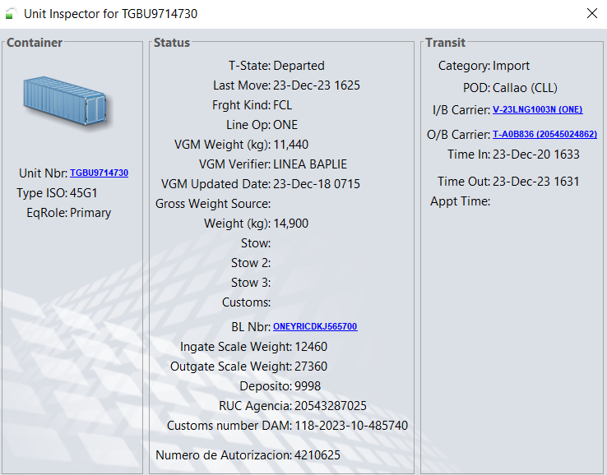

Se evidencia que el contenedor TGBU9714730 fue retirado fuera del horario de libre almacenaje. Por lo que, el cobro por Uso de Área Operativa fue correctamente aplicado.

  - Análisis de los argumentos y pruebas de la Reclamante

La Reclamante señala que la factura electrónica No. F002-1064220 debe ser anulada, ya que, se generó como consecuencia de la presunta falta de respuesta oportuna por parte de APMTC.

Resulta necesario analizar los medios probatorios que C & R presentó para fundamentar sus alegatos.

    - Respecto de los correos electrónicos

Los correos electrónicos remitidos por la Reclamante pretenden comprobar que hubo una presunta falta de comunicación.
Ahora bien, es necesario precisar que los correos electrónicos no constituyen prueba válida para acreditar la responsabilidad de APMTC sobre las circunstancias que detallan, toda vez que solo constituyen manifestaciones de parte, ya que no acreditan que lo prescrito realmente ocurrió.
Sin perjuicio de ello, del análisis de los correos electrónicos:
- Sobre la presunta falta de comunicación

Cliente indica que realizaron la solicitud de liberación con fecha 21/12/2023 mediante la plataforma extranet, generándose dos proformas para el contenedor a liberar, considerando que dicha carga es high cube (9.6”). Por lo que, de manera automática se emitieron dos proformas. La primera por concepto de desembarque con Grúa Pórtico CTN Full 40 porción tierra y la segunda por concepto de contenedores alto cubicaje (High cube 9.6” de altura).
Cabe mencionar que C & R indica haber pagado solo la proforma No. 2297920 por el importe de USD 344.21, más no la proforma generada por High Cube, debido que desconocían el pago de este segundo ítem. Asimismo, C & R indica haber realizado el abono mediante transferencia bancaria pero solo de una proforma. En ese sentido, es de conocimiento que, al realizar este tipo de abono el usuario deberá de notificar al equipo de cobros mediante correo o en su defecto agrupar los pagos a través de la plataforma Extranet.
Para este caso puntal, es importante recalcar que existe una modalidad directa, la cual evita la duplicidad de pagos en exceso, genera el levante de autorización y emisión de documentos electrónicos propios del servicio al realizar el pago directo, se ahorra tiempo y esfuerzo en envío de e-mails con las transferencias y detalle de aplicaciones.
En ese aspecto comentar que tenemos dicha información, la cual es de conocimiento público en nuestra página web. Las cuales pueden ser visualizadas mediante los siguientes links de acceso:
https://www.apmterminals.com/es/callao/e-tools/electronic-billing
https://www.apmterminals.com/es/callao/customer-zone/news-and-alerts/2023/07112023-recordatorio-pago-asbanc
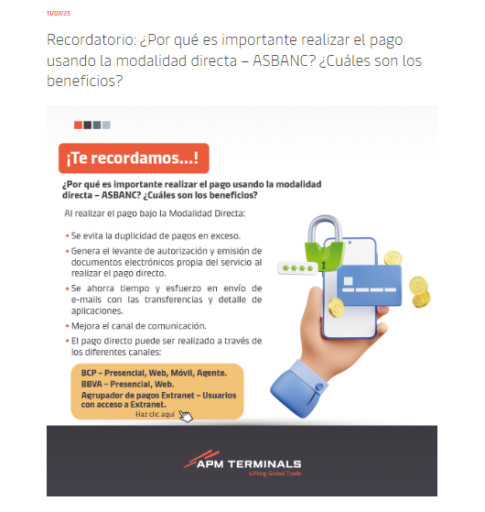
Ahora bien, con relación a la solicitud de liberación de carga mediante la plataforma extranet, comentar que se tenían ciertas observaciones por lo que tenían que ser subsanadas. Con fecha 23/12/023 su Agente de aduanas procedió con subsanar las observaciones realizadas. Por lo que, su contenedor fue liberado el mismo día.
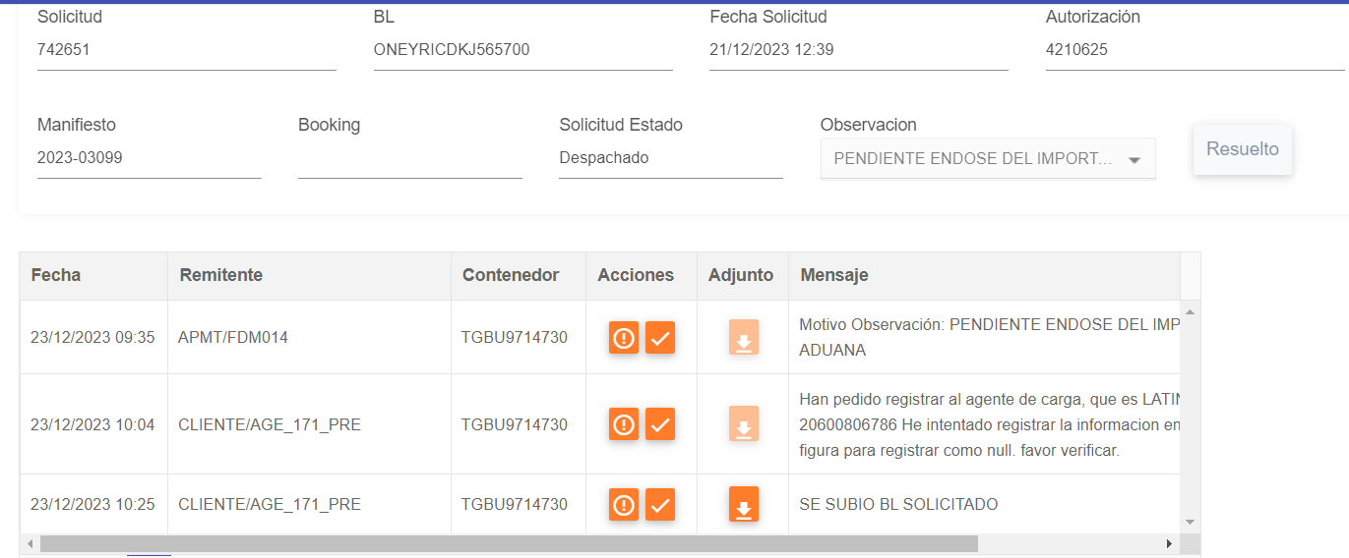
Es importante recalcar que se tenia como periodo de libre almacenaje hasta el día 22.12.2023 a las 17:14. Sin embargo, recién subsanaron los errores con fecha 23.12.2023 a las 10:04.
En ese sentido, la presunta falta de comunicación no representó un problema para que la reclamante retire el contenedor TGBU9714730 dentro del plazo de libre almacenaje.
En ese sentido, habiendo quedado demostrado que lo señalado por C & R resulta inconsistente y que incurrió en el uso de área operativa por hechos materia de su responsabilidad.

Así las cosas, es correcta la emisión de la factura electrónica F002-1064220 correspondiente al cobro Por uso de Área Operativa de Contenedores de Importación.

Sin perjuicio de ello, en caso de que la Reclamante considere que la presente Resolución viola, desconoce o lesiona un derecho o interés legítimo, podrá interponer contra la misma los medios impugnatorios descritos en el Capítulo III, numerales 3.1.1 y 3.1.2 del Reglamento de Atención y Solución de Reclamos de Usuarios de APMTC.

Cabe señalar, que según lo indicado en el art. 1.5.6 el Reglamento de Atención y Solución de Reclamos de APMTC; y, en el art. 31 del Reglamento de Atención de Reclamos y Solución de Controversias de OSITRAN, en caso de que el Reclamo sea desestimado, es decir, declarado infundado, improcedente o inadmisible, el usuario se encontrará obligado a pagar intereses moratorios diariamente desde la presentación de su reclamo. Asimismo, precisa que los intereses serán devengados de manera automática a partir de la fecha de la presentación del reclamo por parte del usuario.

- RESOLUCIÓN

En virtud de los argumentos señalados en la presente Resolución, se declara INFUNDADO el reclamo presentado por C & R TRUCK EQUIPMENT S.R.L. visto en el Expediente APMTC/CL/0014-2024.

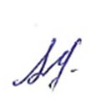

Sofia Balbi
Gerente Comercial y de Experiencia del Cliente
APM Terminals Callao S.A.

Reglamento de Atención y Solución de Reclamos de Usuarios “3.1.1 Recurso de Reconsideración Contra la resolución emitida por APM TERMINALS CALLAO S.A. procede la interposición de recurso de reconsideración dentro del plazo de quince (15) días de notificada la resolución. La sustentación de este requisito se hará con la presentación de nueva prueba. Este recurso es opcional por lo que su no interposición no impide la presentación del recurso de apelación. APM TERMINALS CALLAO S.A. se pronunciará en el plazo de veinte (20) días siguientes desde su admisión a trámite. Vencido dicho plazo, y de no existir acto resolutivo se aplicará el silencio administrativo positivo. 3.1.2 Recurso de Apelación Contra la resolución emitida por APM TERMINALS CALLAO S.A., procede la interposición de recurso de apelación. El recurso de apelación deberá interponerse ante APM TERMINALS CALLAO S.A. dentro del plazo de quince (15) días de notificada la resolución. Cualquiera de las partes en el procedimiento podrá interponer cuando la impugnación se sustente en una diferente interpretación de las pruebas producidas o cuando se trate de cuestiones de puro derecho, o se sustente en una nulidad; o en aquellos casos en que proceda el silencio administrativo negativo; o cuando teniendo una nueva prueba, no se opte por el recurso de reconsideración.”

